BOLETÍN 2 DE ACTIVIDADES – UNIDADE 7: OS ANIMAIS INVERTEBRADOS
A continuación unha serie de actividades sobre a unidade dos invertebrados. A maneira de proceder para correxirvos os exercicios será a seguinte:
- Ben o facedes na libreta e me mandades unha foto polo correo electrónico mlapido@iespobra.com.
- Ben facedes os exercicios no propio documento e mo enviades ao correo electrónico mlapido@iespobra.com. É importante que neste caso o que vós fagades o poñades noutra cor, por exemplo en VERMELLO. Eu correxirei o que tendes mal en VERDE. IMPORTANTE: O Exercicio 1 non o podedes completar debaixo de cada imaxe porque se descolocan, haino que poñer ao final de todo. Mirade o documento a modo de exemplo.

Actividade 1. Identifica os seguintes animais. Debes indicar o seu filo: poríferos, cnidarios, platihelmintos, nemátodos, anélidos, moluscos, artrópodos ou equinodermos. No caso dos moluscos e artrópodos debes indicar a que clase pertencen, por exemplo, nos casos dos moluscos: gasterópodo, bivalvo ou cefalópodo; artrópodos: miriápodos, arácnidos, crustáceos ou insectos.
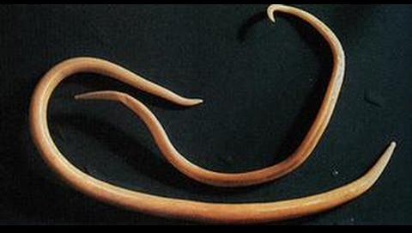
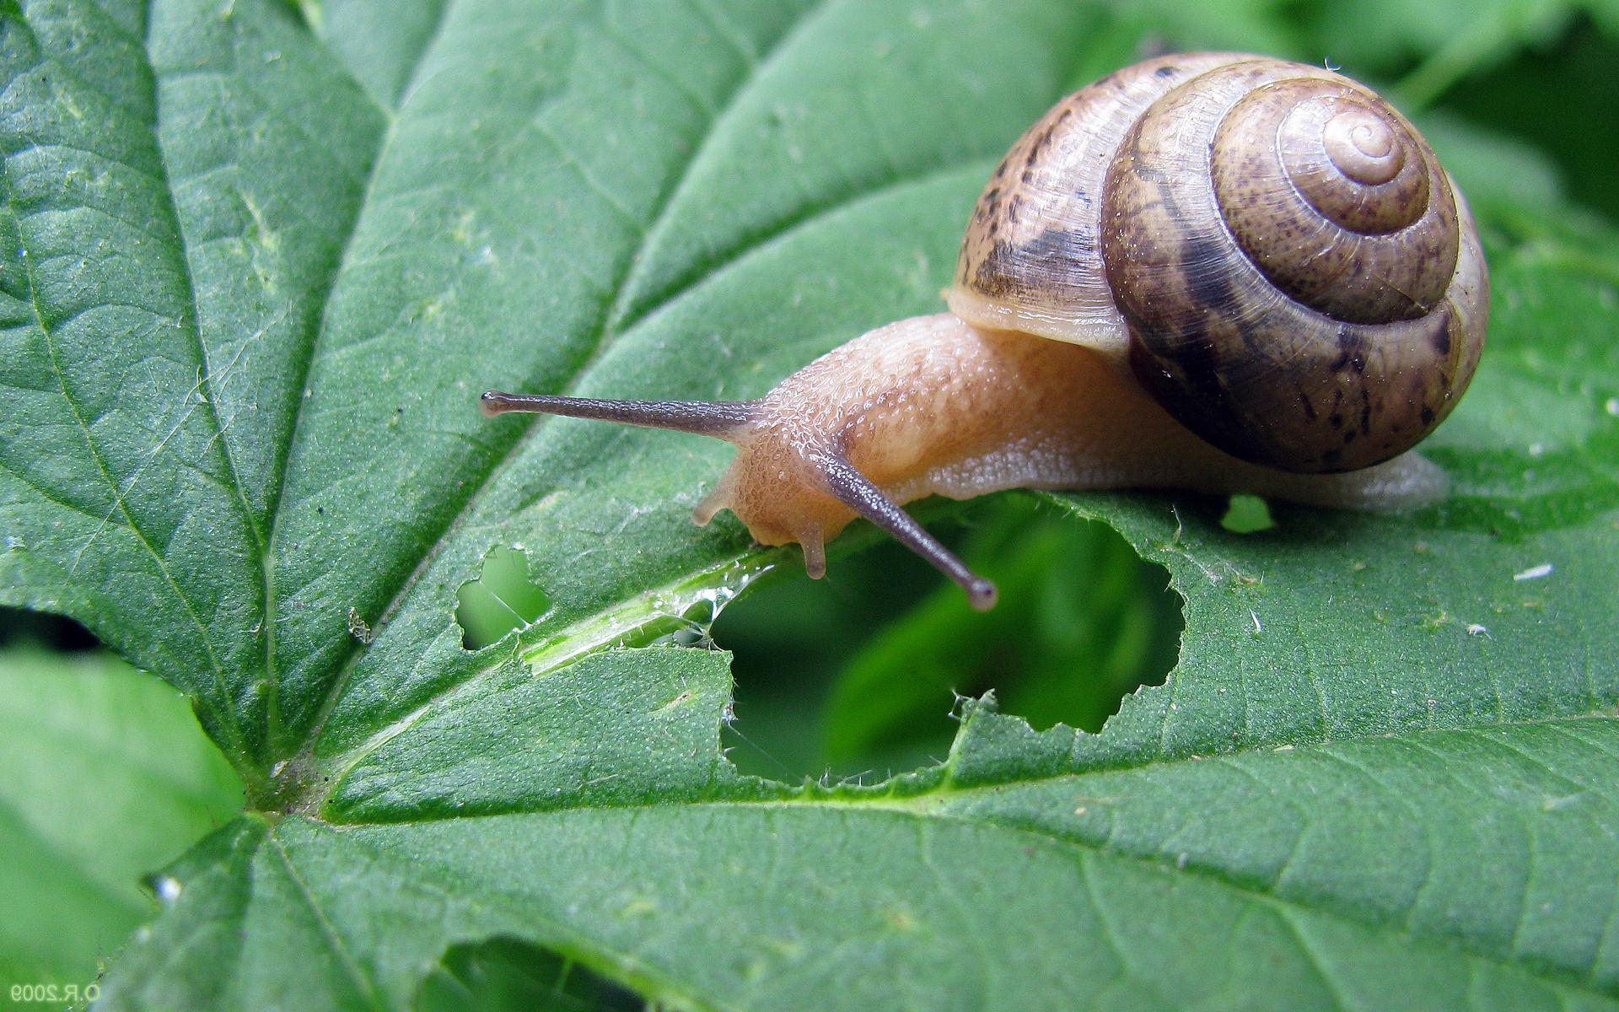
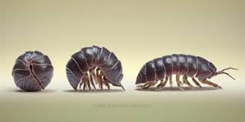
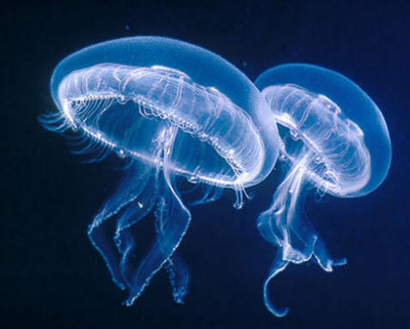
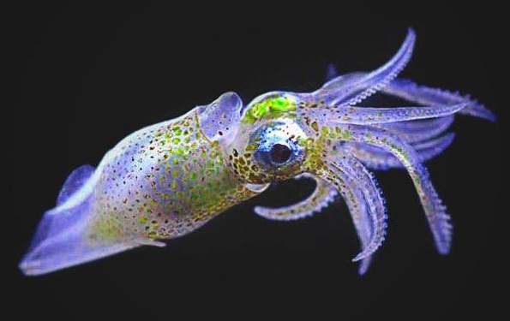
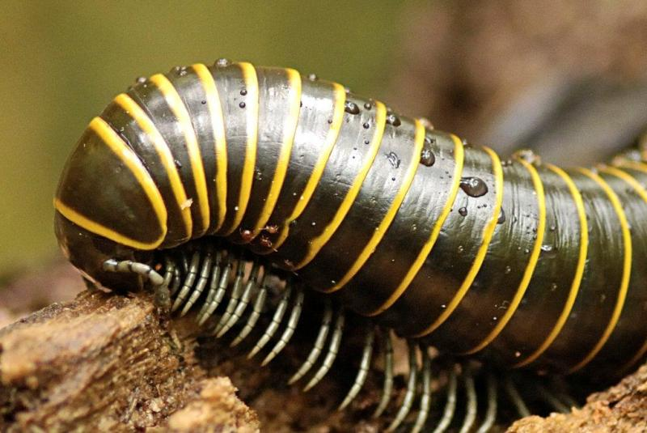
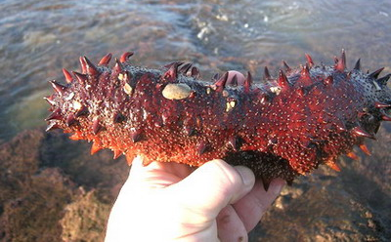
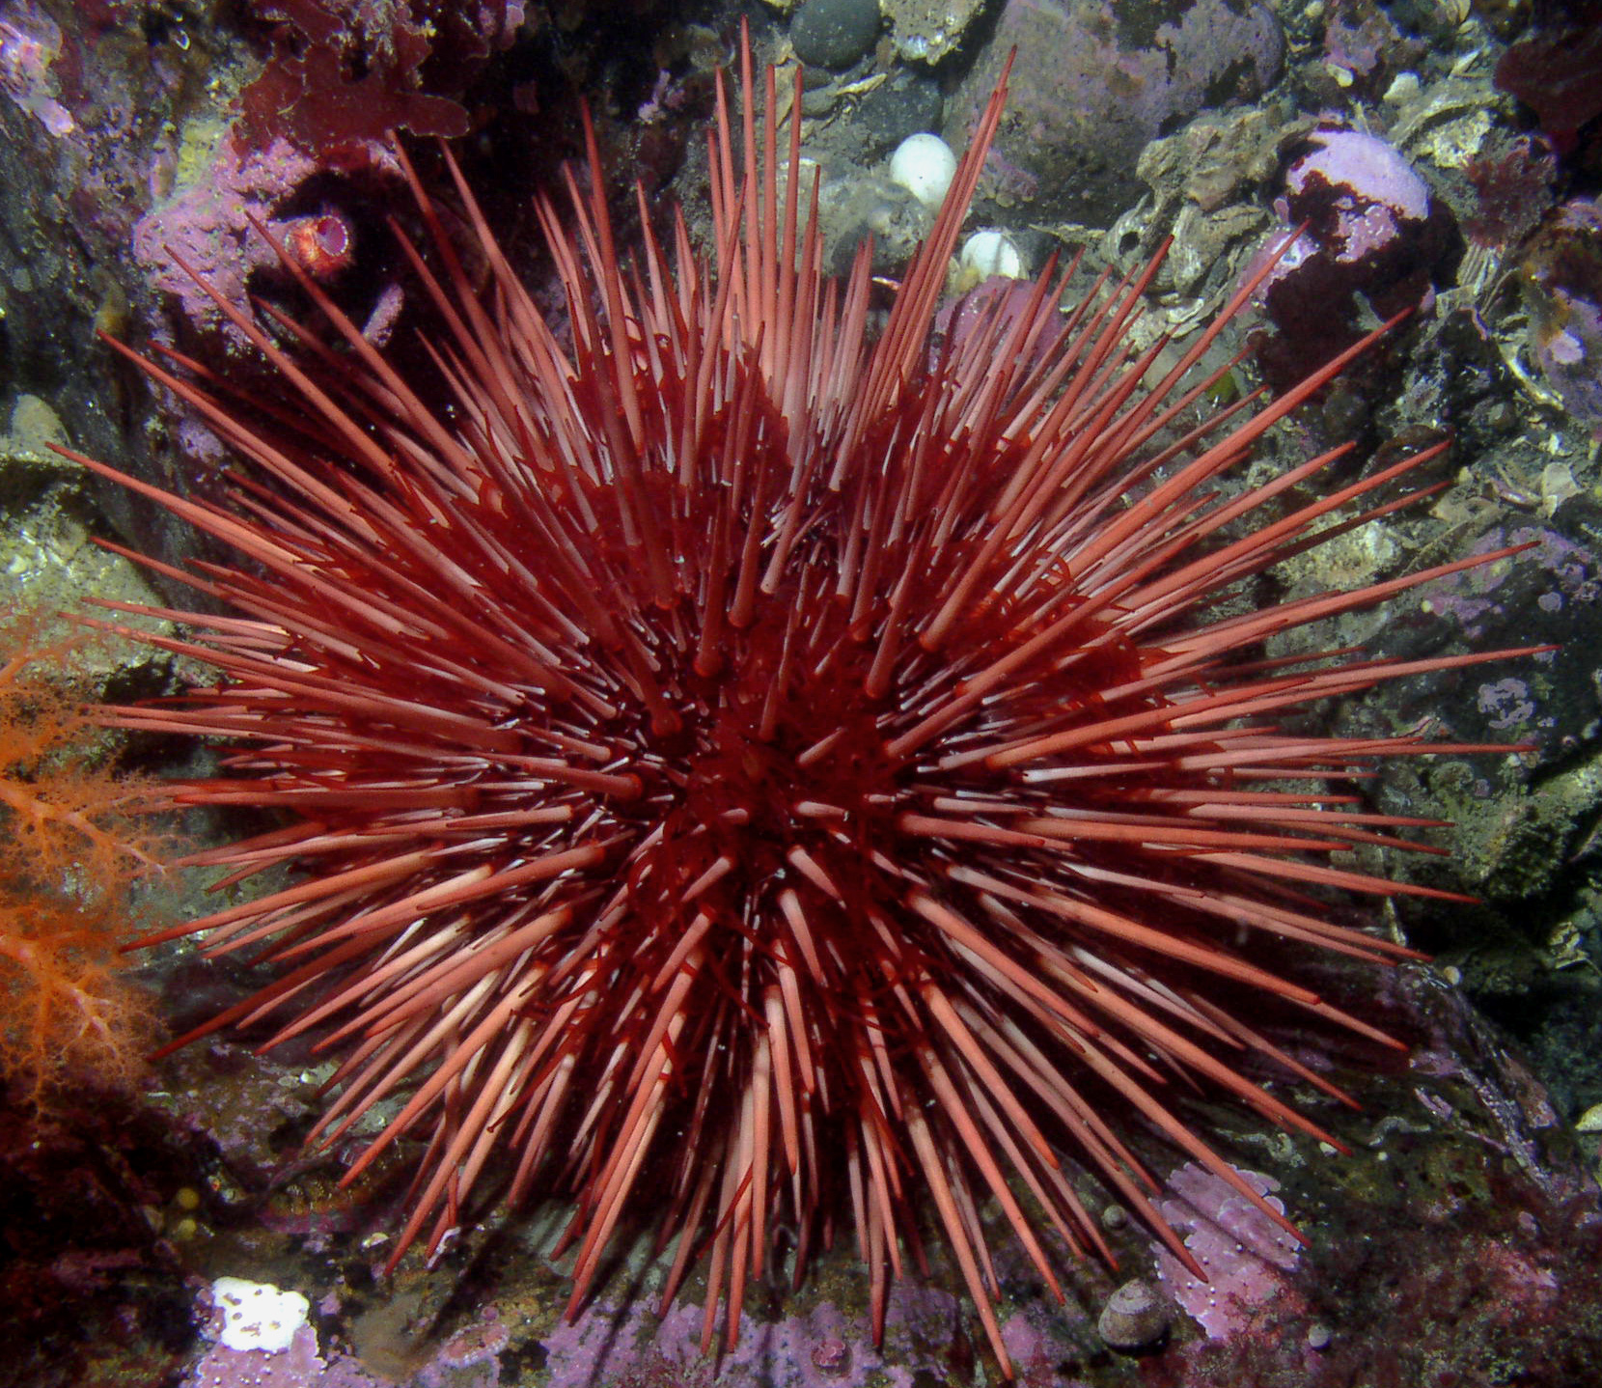
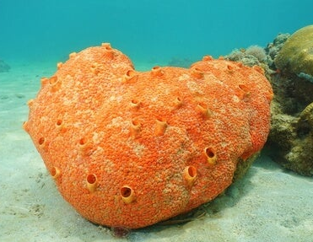
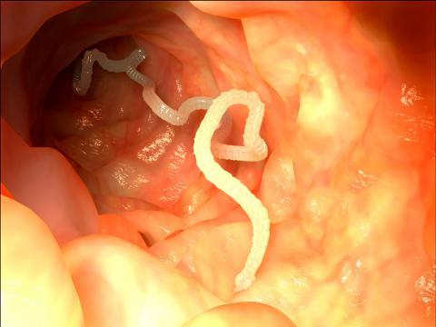
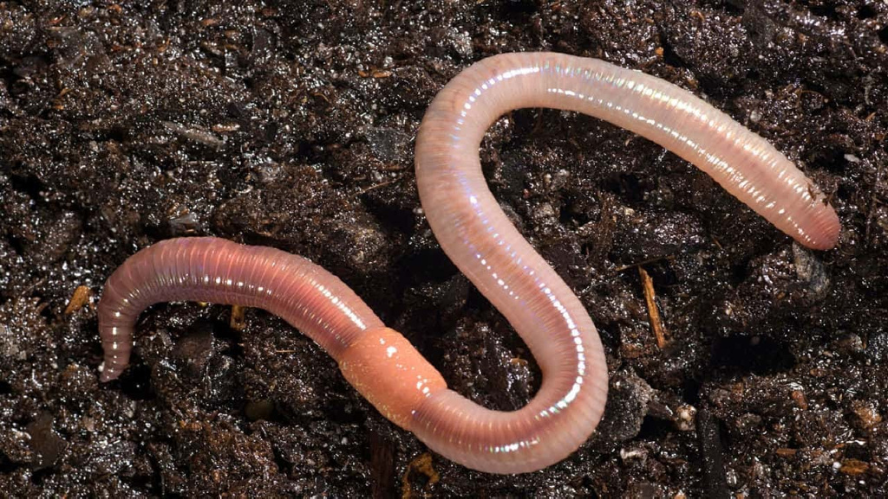
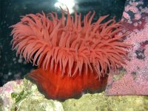
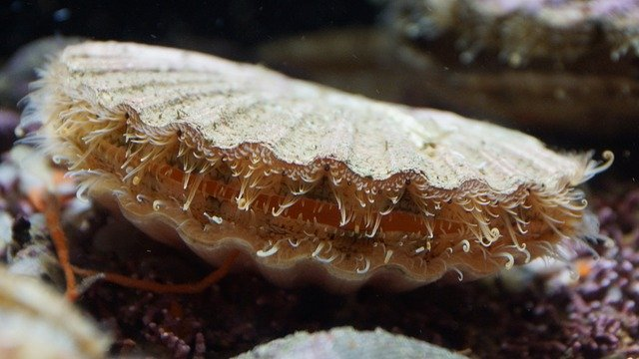
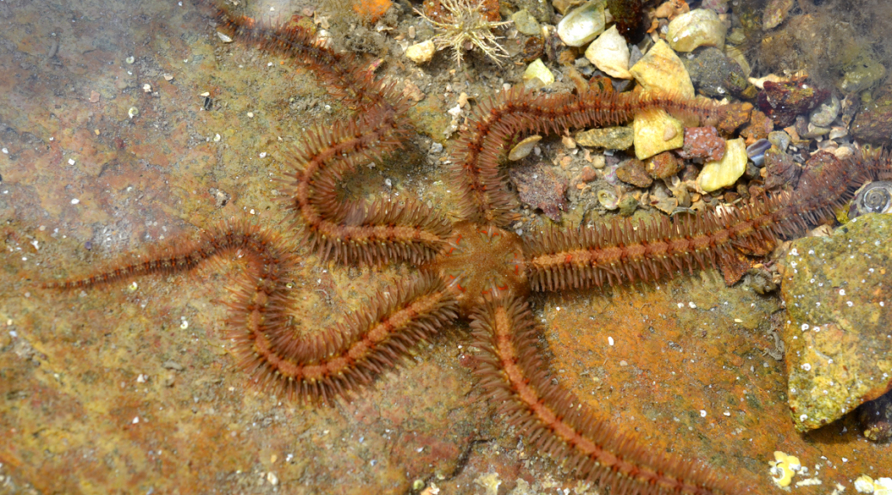
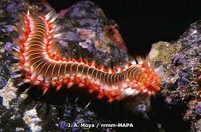
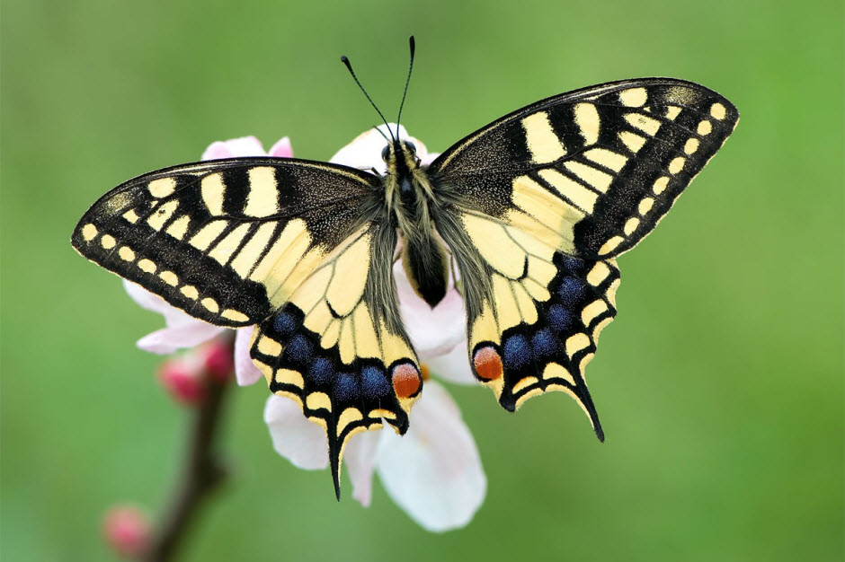
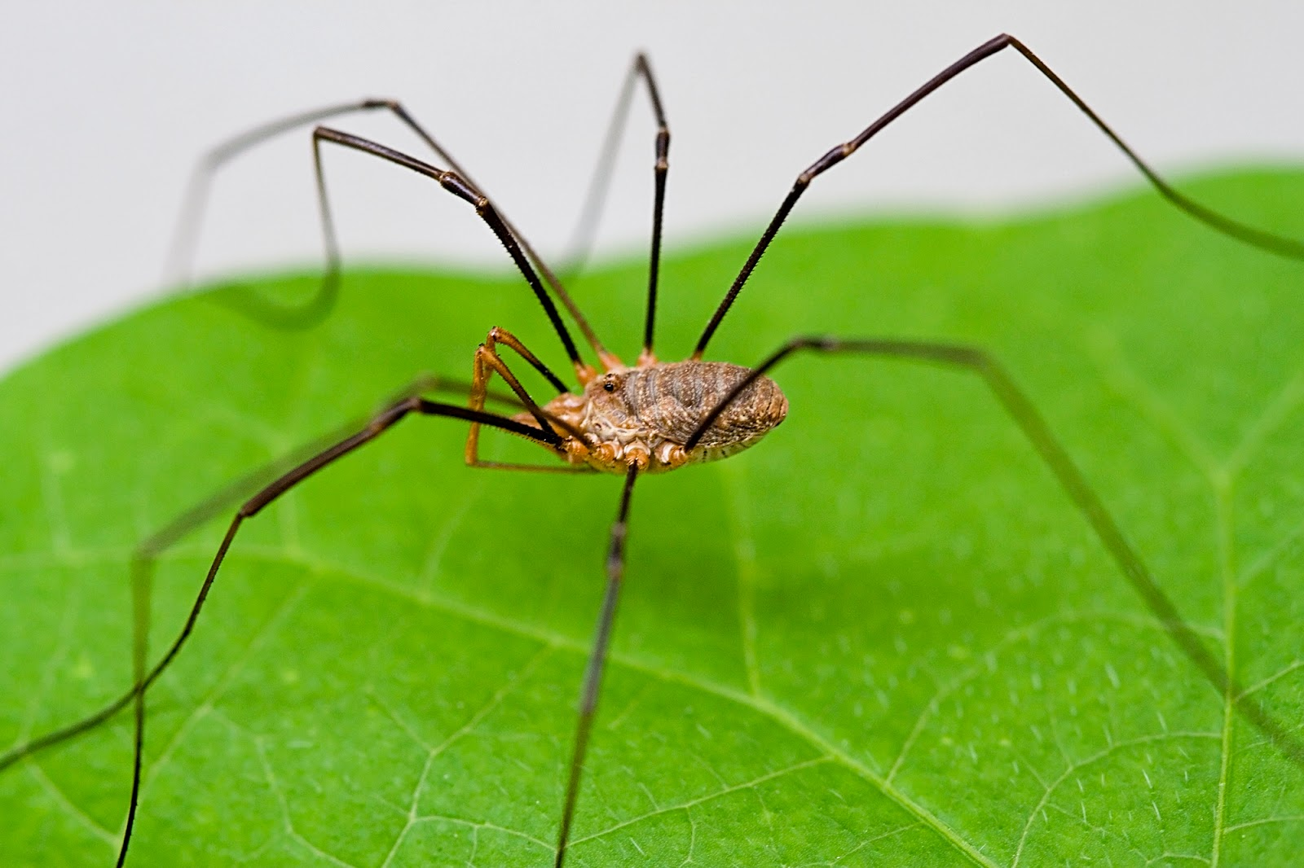
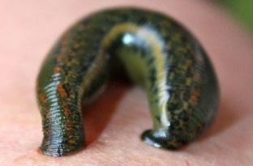

Actividade 2. Completa as seguintes frases empregando unha ou dúas palabras.
- O corpo dos moluscos está segmentado en tres rexións: ________________, ________________ e _____________.
- Os anélidos presentan o corpo dividido en segmentos coñecidos como ___________________.
- Os ____________________ teñen nos arácnidos unha función sensorial e defensiva.
- O pé dos _____________________ atópase transformado en tentáculos que empregan para cazar ás súas présas.
- A cavidade atrial ábrese ao exterior a través do ____________________.
- Os cnidarios presentan dúas formas de organización diferente: _________________ de forma sésil e __________________ de vida libre.
- O corpo dos artrópodos está cuberto por un _______________________.
- Os cnidarios posúen unha cavidade central chamada __________________________________.
- As xoaniñas son animais pertencentes á clase dos ________________________.
- Os ___________________ caracterízanse porque en cada segmento do seu tronco teñen dous pares de patas.
- Os equinodermos presentan un ____________________________________ formado por unha serie de tubos internos cheos de auga que terminan en tubos finos, con ventosas ao final, denominados ___________________________________.
- Os poríferos posúen un esqueleto interno formado por ______________________ que son duras ou ben por ____________________ que son suaves e flexibles.
- As lombrigas intestinais son exemplos de _______________________ de vida parasitaria.
- A masa visceral dos moluscos está rodeado por un ___________________ que pode segregar unha estrutura calcaria denominada __________________ que pode ser interna ou externa.
- As principais clases dentro dos artrópodos son: ______________________, ______________________, _______________________ e ______________________.
- Os poríferos aliméntanse por ________________________.
- O filo dos __________________________inclúe ás estrelas de mar, aos ourizos de mar, ás holoturias, ás ofiúras e aos lirios de mar.
- A cuncha dos bivalvos está formada por dúas _____________________.
- O _____________________ das arañas ten forma de globo e termina nas ___________________ que dan soporte ás glándulas da seda.
- Os __________________________ son vermes que se caracterizan por ter o corpo aplanado.
- As principais clases de moluscos son: ______________________, ___________________ e _______________________.

- Os _______________________ caracterízanse por presentar apéndices articulados como: patas, ás, antenas e mandíbulas.
- Os anélidos poden desprazarse grazas a uns filamentos ríxidos chamados ______________________.
- Os _____________________ caracterízanse porque teñen 3 pares de patas.
- Os gasterópodos presentan unha lingua dentada coñecida como _____________________.
- Os __________________________ caracterízanse porque na cabeza presenta dous pares de antenas.
- Os insectos poden presentar un ou dous pares de __________________.

